Modelos de Calidad de Software

Tema Nº1:Introducción a Calidad de Software – Parte 1

Indicador de logro Nº1:Diferencia el aseguramiento de calidad de software y control de calidad.

**TEMA 01 Teoría de los**

**TEMA Nº1:**

Introducción a Calidad de Software – Parte 1

**Subtema 1.1:**

Calidad

¿Qué es la calidad?

La calidad se refiere a la capacidad que posee un objeto para satisfacer necesidades implícitas o explícitas según un parámetro, **un cumplimiento de requisitos de cualidad.**

La **calidad de un producto o servicio** es la percepción que el cliente tiene del mismo. Es una fijación mental del consumidor que asume conformidad con un producto o servicio determinado, que solo permanece hasta el punto de necesitar nuevas especificaciones.

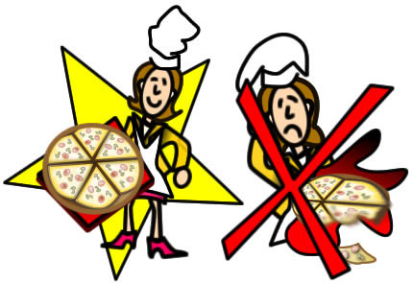

**Ejemplos:**

* El cliente solicita una silla de tres patas, aunque parezca inusual diseñar una silla con esas características por más raras que sean, nosotros como empresa para satisfacer al cliente debemos diseñar el producto cumpliendo las características brindadas.
* Cuando una empresa pierde el prestigio, en el año 2015 varios comensales encontraron cucarachas dentro de sus pizzas. Esto generó que la cadena estadounidense DOMINOS PIZZA cierre todos sus locales en Perú. Esto sucedió por no cumplir con proceso de calidad en su elaboración de las pastas.

**Subtema 1.2:**

Calidad de software y su importancia

La calidad del software se define como la concordancia con los requisitos funcionales y de rendimiento explícitamente establecidos, con los estándares y procesos de desarrollo explícitamente documentados y con las características implícitas que se espera de todo software desarrollado profesionalmente.

Importancia de la calidad de Software:

La importancia radica principalmente en entregar productos de calidad esperada, en donde se previenen riesgos a futuro. Así mismo, todo software puede tener fallos que terminen siendo responsables de grandes pérdidas de dinero para la empresa. Cabe resaltar que mientras más tarde se detecten los defectos o errores, mayores pueden ser las consecuencias.

Dado que las pruebas de calidad de software revisan, supervisan y examinan la forma en que se desenvuelve el producto, es posible contar con un informe final en el que se establece si el software cumple o no con lo que espera el usuario, según el motivo por el cual fue hecho. A la vez que se comprueba la exactitud y confiabilidad de los procesos apoyados en cada una de las pruebas realizadas: funcionales y no funcionales.

**Ejemplos:**

1. La destrucción del Mariner I (1962). 18,5 millones de dólares.

El del Mariner I, una sonda espacial que se dirigía a Venus, se desvió de la trayectoria de vuelo prevista poco después del lanzamiento. Desde control se destruyó la sonda a los 293 segundos del despegue. La causa fue una fórmula manuscrita que se programó incorrectamente.

1. La catástrofe del Hartford Coliseum (1978). 70 millones de dólares.

Apenas unas horas después de que miles de aficionados abandonaron el Hartford Coliseum, el techo se derrumbó por el peso de la nieve. La causa: calculo incorrecto introducido en el software CAD utilizado para diseñar el coliseo.

1. El error en los frenos de los Toyota (2010). 3 billones de dólares.

Toyota retiró más de 400.000 de sus vehículos híbridos en 2010, por un problema software, que provocaba un retraso en el sistema anti-bloqueo de frenos. Se estima entre sustituciones y demandas el error le costó a Toyota 3 billones de dólares.

Otros casos podrían verlo en el siguiente enlace:

<https://www.youtube.com/watch?v=Np4uYohA6ao&t=5s>

**Subtema 1.3:**

Aseguramiento de calidad (SQA) vs Control de calidad (SQC)

SQA (ORIENTADO AL PROCESO) NO ES IGUAL A SQC (ORIENTADO AL PRODUCTO)

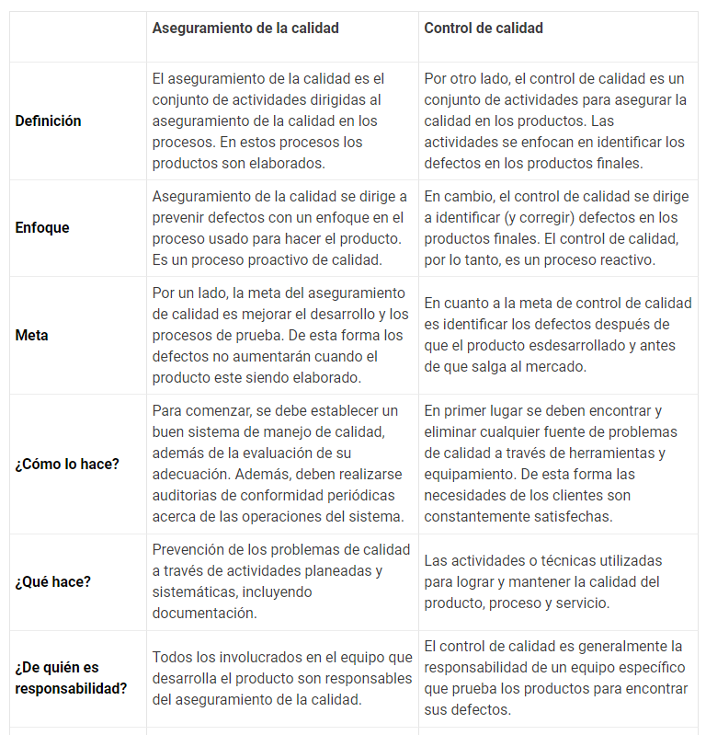

**SQA**

**Ejemplos:**

**SQC**

SQA:

* Revisión del alcance del proyecto.
* Auditoria de la documentación del sistema.
* Revisión de la arquitectura del sistema.
* Establecer puntos de control dentro del proceso de desarrollo de software.

SQC:

* Ejecución del software.
* Validación de la funcionabilidad de la aplicación.
* Dar clic a un botón de la web.

**Actividad:**

Los estudiantes desarrollarán ejercicios para aprender las diferencias entre un SQA y un SQC, según lo aprendido en clase.  
1. Indique qué es el Aseguramiento de la Calidad del Software y qué etapas tiene.

2. ¿Qué elementos o actividades aparecen el video, sobre este tema?

<https://www.youtube.com/watch?v=3SbZ-OqDkIw&list=PLYLpNVTdqoweZFlLZ6tV-Jwoiwua2Ty3g&index=5>

3. Resolver el ejercicio para aprender a diferenciar el SQA vs SQC

Reconozcamos problemas de SQC y SQA para el producto FUTBOL

|  |  |
| --- | --- |
| Actividad | SQA o SQC |
| Por la calidad técnica y física de nuestros jugadores |  |
| Por la calidad técnica de nuestro entrenador |  |
| Por la calidad de trabajo de sus directivos |  |
| Por la calidad de trabajo en menores |  |
| Por la falta de un plan de trabajo a futuro |  |
| Porque no hay una cultura de mejora continua: jugadores,  árbitros, entrenadores, hinchas, medios de comunicación |  |
| Porque los jugadores son borrachos, no se les hace pruebas físicas adecuadas, no se respetan las normas |  |
| Canchas en mal estado |  |